บบ

บันทึกข้อความ
ส่วนราชการ สำนักปลัดองค์การบริหารส่วนตำบลเชิงชุม…อำเภอพรรณานิคม สกลนคร
ที่ สน ๗๗oo๑/ ๒๓๖ วันที่ ๒๗ ตุลาคม ๒๕๖๘
เรื่อง รายงานผลด้านการส่งเสริมคุณธรรมจริยธรรม ปีงบประมาณ พ.ศ. ๒๕๖๘

---------------------------------------------------------------------------------------------------------------------------เรียน นายกองค์การบริหารส่วนตำบลเชิงชุม
๑ เรื่องเดิม
ตามรัฐธรรมนูญแห่งราชอาณาจักรไทย พ.ศ. ๒๕๖o มาตรา ๗๖ วรรคสามกำหนดให้ รัฐพึงจัดให้มีมาตรฐานทางจริยธรรม เพื่อให้หน่วยงานของรัฐใช้เป็นหลักในการกำหนดประมวลจริยธรรมสำหรับเจ้าหน้าที่ของรัฐในหน่วยงานนั้นๆ ซึ่งต้องไม่ต่ำกว่ามาตรฐานทางจริยธรรมดังกล่าว องค์การบริหารส่วนตำบลเชิงชุมได้ส่งเสริมให้พนักงานส่วนตำบล พนักงานจ้าง ได้ปฏิบัติตามแนวทางที่กำหนดไว้ในประมวลจริยธรรมและได้มีการส่งเสริมให้เจ้าหน้าที่มีจิตสำนึกในการปฏิบัติหน้าที่ ตลอดจนได้จัดทำ โครงการ/กิจกรรมและแนวปฏิบัติเพื่อส่งเสริมคุณธรรมจริยธรรมของบุคคลากรในองค์กร ปีงบประมาณ พ.ศ. ๒๕๖๘ และนำเผยแพร่บนเว็ปไซต์หน่วยงาน องค์การบริหารส่วนตำบลเชิงชุม
๒.ข้อเท็จจริง
องค์การบริหารส่วนตำบลเชิงชุมได้ส่งเสริมให้พนักงานส่วนตำบล พนักงานจ้าง ได้ปฏิบัติตามแนวทางที่กำหนดไว้ในประมวลจริยธรรมและได้มีการส่งเสริมให้เจ้าหน้าที่มีจิตสำนึกในการปฏิบัติหน้าที่ ตลอดจนได้จัดทำ โครงการ/กิจกรรมและแนวปฏิบัติเพื่อส่งเสริมคุณธรรมจริยธรรมของบุคคลากรในองค์กร ปีงบประมาณ พ.ศ. ๒๕๖๘ และนำเผยแพร่บนเว็ปไซต์หน่วยงาน องค์การบริหารส่วนตำบลเชิงชุม
๓.ข้อเสนอเพื่อพิจารณา
เพื่อให้การดำเนินงานเป็นไปด้วยความเรียบร้อย สำนักปลัด จึงขอรายงาน รายงานผลการดำเนินงานด้านการส่งเสริมคุณธรรมจริยธรรม ปีงบประมาณ พ.ศ. ๒๕๖๘ (ระหว่างวันที่ ๑ ตุลาคม ๒๕๖๗ ถึง วันที่ ๓o กันยายน ๒๕๖๘ และนำเผยแพร่ประชาสัมพันธ์บนเว็ปไซต์หน่วยงานต่อไป รายละเอียดปรากฎตามเอกสารที่แนบมาพร้อมนี้
จึงเรียนมาเพื่อโปรดทราบและพิจารณา
(ลงชื่อ) 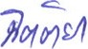
(นางสาวนิตติยา สุวรรณ)
หัวหน้าสำนักปลัด
ความเห็นของปลัด

----------------------------------------------------------------------------------------------------------------------------

(ลงชื่อ) 
(นายฉันทพงษ์ ฤาชัยราม)
ปลัดองค์การบริหารส่วนตําบลเชิงชุม

ความเห็นของนายก

----------------------------------------------------------------------------------------------------------------------------

(ลงชื่อ) 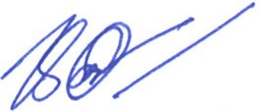
(นายประคิน อันสุข)
นายกองค์การบริหารส่วนตำบลเชิงชุม

แบบรายงานผลด้านการส่งเสริมคุณธรรมและจริยธรรม
องค์การบริหารส่วนตำบลเชิงชุม ปีงบประมาณ พ.ศ. ๒๕๖๘

โครงการ/กิจกรรม/มาตรการ | สรุปผลการดำเนินงานตาม  โครงการ/กิจกรรม/มาตรการ | ผลลัพธ์/ความสำเร็จของการดำเนินการ
๑. โครงการอบรมคุณธรรมจริยธรรมคณะผู้บริหาร สมาชิกสภาฯ ข้าราชการ พนักงานส่วนตำบล ลูกจ้าง ปีงบประมาณ ๒๕๖๘ | ๑.๑ จัดกิจกรรมประกาศเจตนารมณ์ไม่รับของขวัญของกำนัล No Gift Policy  ๑.๒ จัดกิจกรรมประชุมเพื่อยกระดับคุณธรรมและความโปร่งใสในการปฏิบัติงานเพื่อถอดบทเรียนการประเมินคุณธรรมและความโปร่งใสขององค์การบริหารส่วนตำบลเชิงชุม  ๑.๓ อบรมให้ความรู้ในเรื่องของการพัฒนาคุณธรรมจริยธรรมการบริหารงานและการทำงานร่วมกับผู้อื่นอย่างมีความสุข  ๑.๔ พิธีมอบใบประกาศเกียรติคุณให้กับผู้ผ่านการอบรมและมอบใบประกาศยกย่องเชิดชูเกียรติให้กับหน่วยงานภายนอกที่  ที่ทำคุณประโยชน์ให้ท้องถิ่น | สร้างการรับรู้และสร้างจิตสำนึกเกี่ยวกับคุณธรรม จริยธรรมรวมถึงการสร้างความโปร่งใสในหน่วยงานให้แก่ ผู้บริหาร สมาชิกสภาฯ ข้าราชการ พนักงานส่วนตำบล ลูกจ้าง มีผู้เข้าร่วม โครงการจำนวน ๕o คน  บุคคลภายใน/ภายนอก เข้าร่วมรับใบประกาศและยกย่องเชิดชูเกียรติ เพื่อสร้างเครือข่ายการทำงานและสร้างขวัญและกำลังใจให้กับผู้ทำคุณประโยชน์ให้กับท้องถิ่น

-๑-

โครงการ/กิจกรรม/มาตรการ | สรุปผลการดำเนินงานตาม  โครงการ/กิจกรรม/มาตรการ | ผลลัพธ์/ความสำเร็จของการดำเนินการ
๒. กิจกรรมเข้าแถวเคารพธงชาติสวดมนต์ไหว้พระ  ๓.จัดทำแนวทางการปฏิบัติ  Dos & Don’ts สิ่งที่พึงกระทำ (Dos) และ สิ่งที่ไม่ควรกระทำ (Don’ts) ตามแนวทางการปฏิบัติตามประมวลจริยธรรมของพนักงานส่วนตำบลและพนักงานจ้าง  ๔. มาตรการจัดให้มีระบบและช่องทางการรับเรื่องร้องเรียนเกี่ยวกับการทุจริตขององค์การบริหารส่วนตำบลเชิงชุม  ๕.มาตรการส่งเสริมการปฏิบัติงานตามประมวลจริยธรรมขององค์การบริหารส่วนตำบลเชิงชุม | เพื่อส่งเสริมระเบียบวินัยและและแสดงออกถึงความเคารพและ  เทิดทูลสถาบัน ชาติ ศาสนา  พระมหากษัตริย์ และความเป็นไทย  เพื่อเป็นแนวทางการปฏิบัติ  Dos & Don’ts สิ่งที่พึงกระทำ (Dos) และ สิ่งที่ไม่ควรกระทำ (Don’ts) ตามแนวทางการปฏิบัติตามประมวลจริยธรรมของพนักงานส่วนตำบลและพนักงานจ้าง  พัฒนาระบบและช่องทางการร้องเรียนเกี่ยวกับการทุจริตผ่านทางเว็ปไซต์ อบต.เชิงชุม  จัดทำมาตรการและขออนุมัติต่อผู้มีอำนาจ  จัดทำคู่มือประมวลจริยธรรมและเผยแพร่แนวทางการปฏิบัติตาม  ประมวลจริยธรรม ทางเว็ปไซต์ อบต.เชิงชุม | ผู้บริหาร ข้าราชการ พนักงานส่วนตำบล ลูกจ้าง มีความตระหนักและแสดงออกซึ่งความรักความสามัคคี การมีวินัยและ  เทิดทูลสถาบัน ชาติ ศาสนา  พระมหากษัตริย์ และความเป็นไทย  เป็นเครื่องมือกำกับความประพฤติของพนักงานส่วนตำบล และพนักงานจ้าง องค์การบริหาร ส่วน ตาบลเชิงชุม สร้างความโปร่งใส มีมาตรฐานในการปฏิบัติงานที่ชัดเจน  มีช่องทางการร้องเรียนการ  ทุจริตของเจ้าหน้าที่ ที่ประพฤติมิชอบทางเว็ปไซต์ อบต.เชิงชุม  เผยแพร่แนวทางการปฏิบัติตาม  ประมวลจริยธรรม ทางเว็ปไซต์ อบต.เชิงชุม
-๒-

เอกสารประกอบการประเมิน
https://www.cherngchoom.go.th/_files/data/2025_04_25_180238_dzcmr2ac.pdf

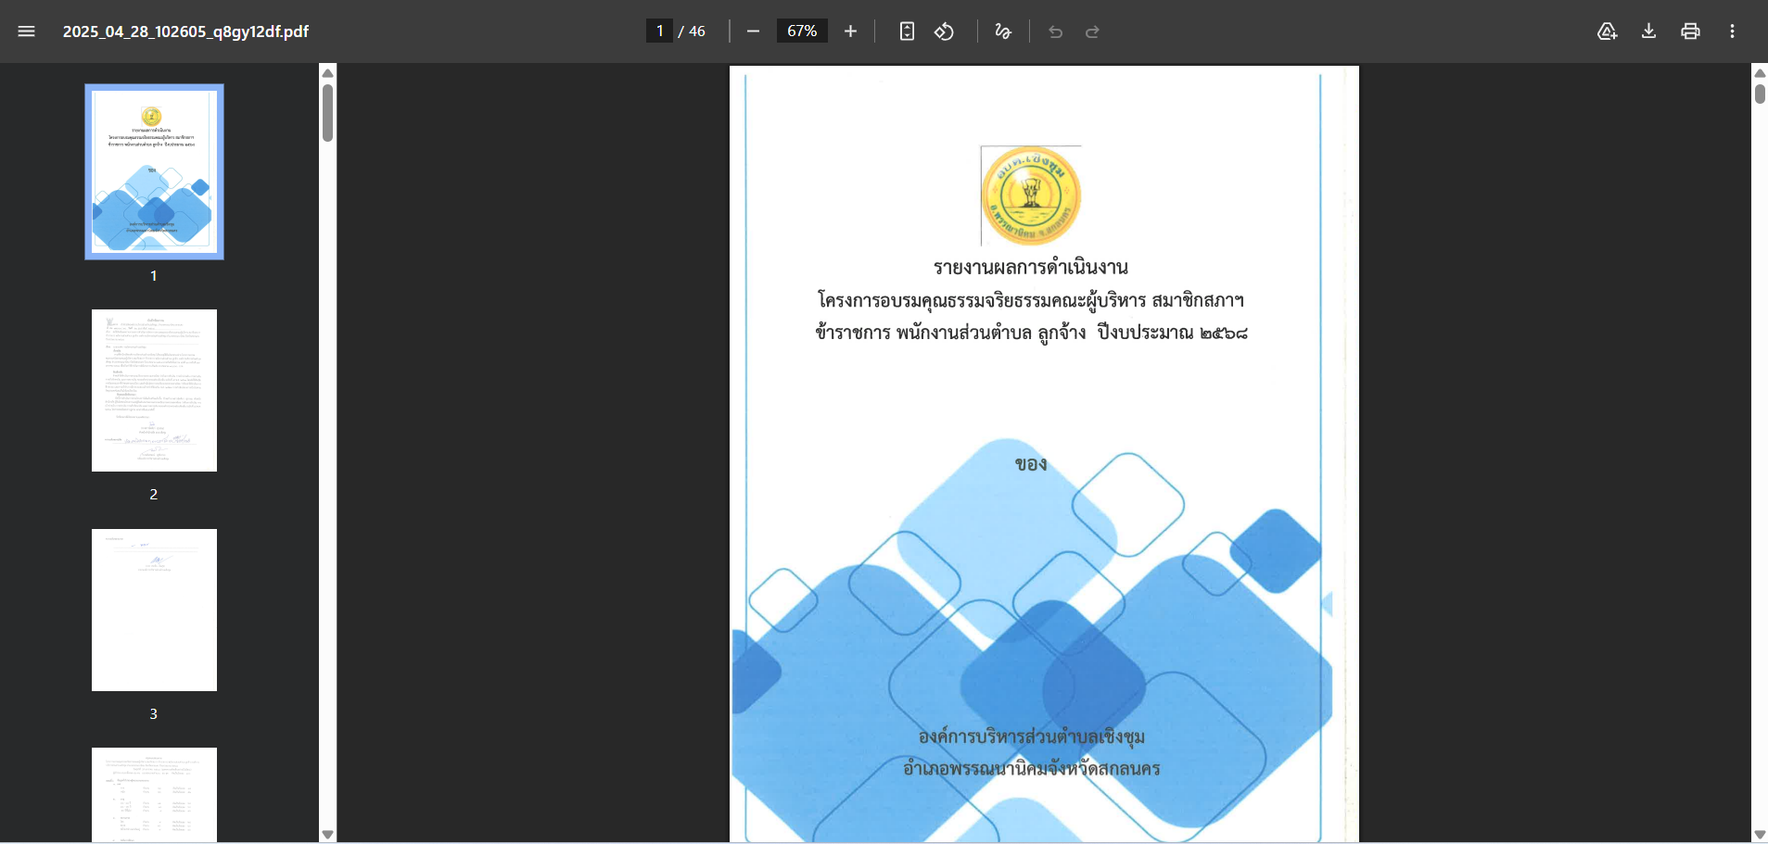

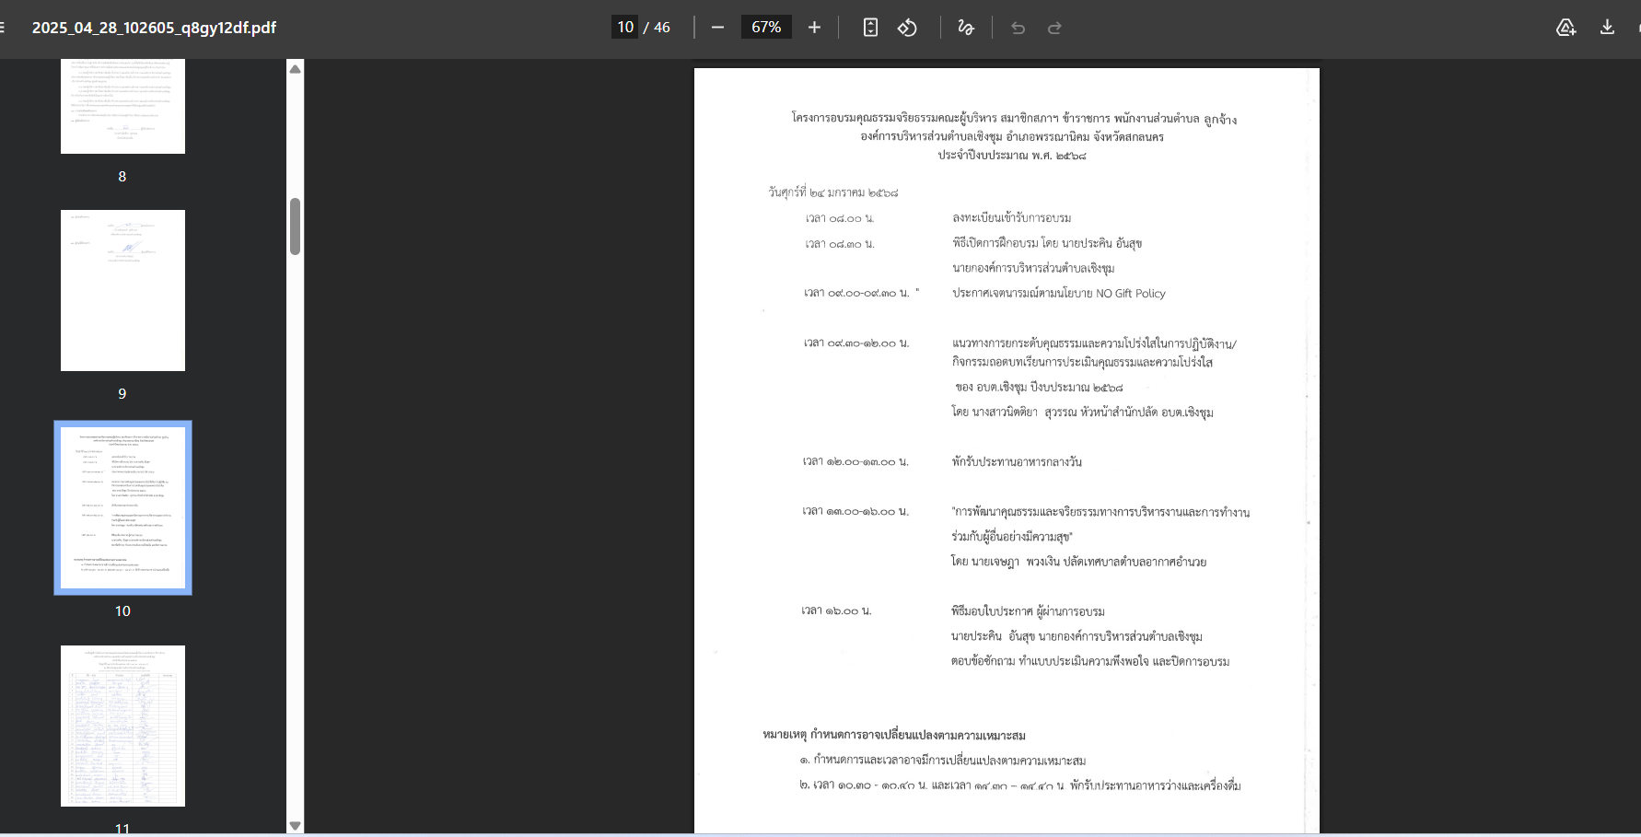

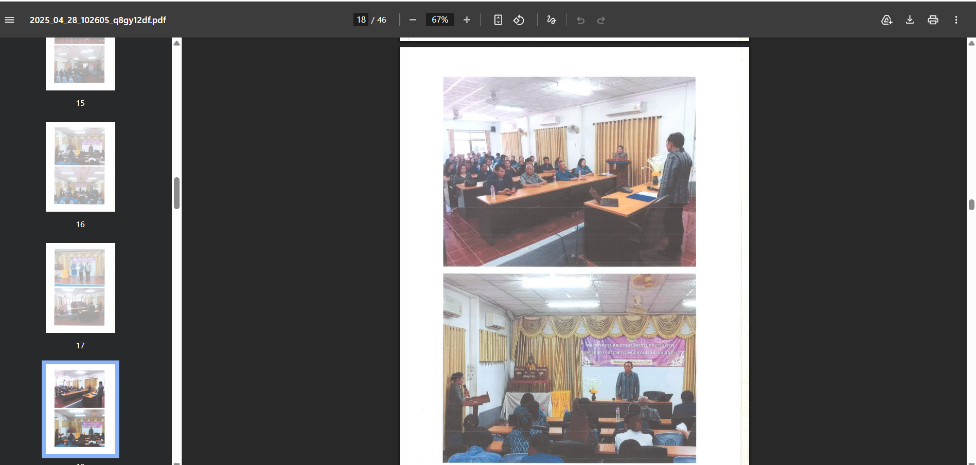

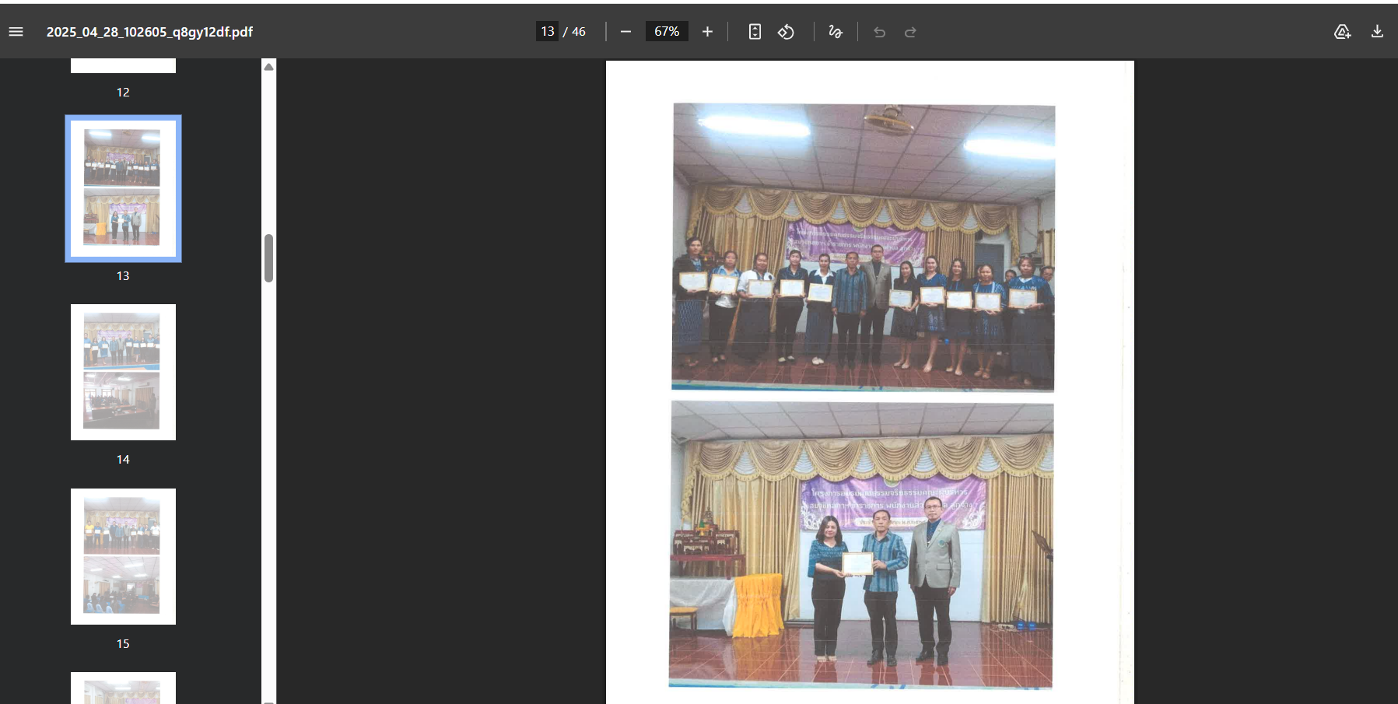
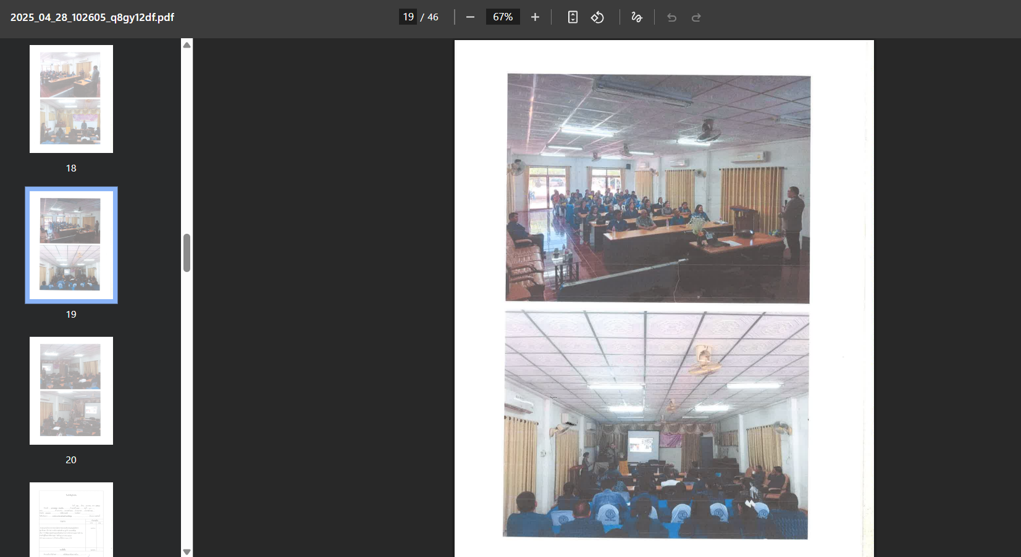
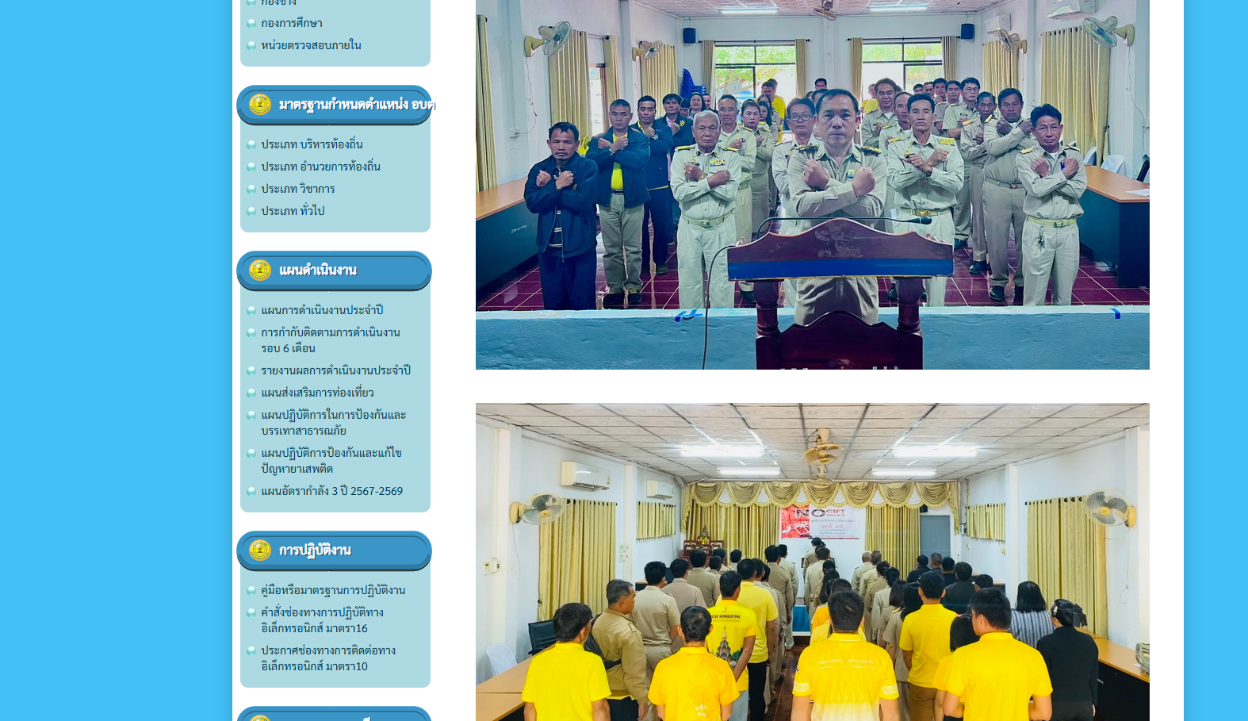

https://www.cherngchoom.go.th/_files/data/2025_04_28_102605_q8gy12df.pdf

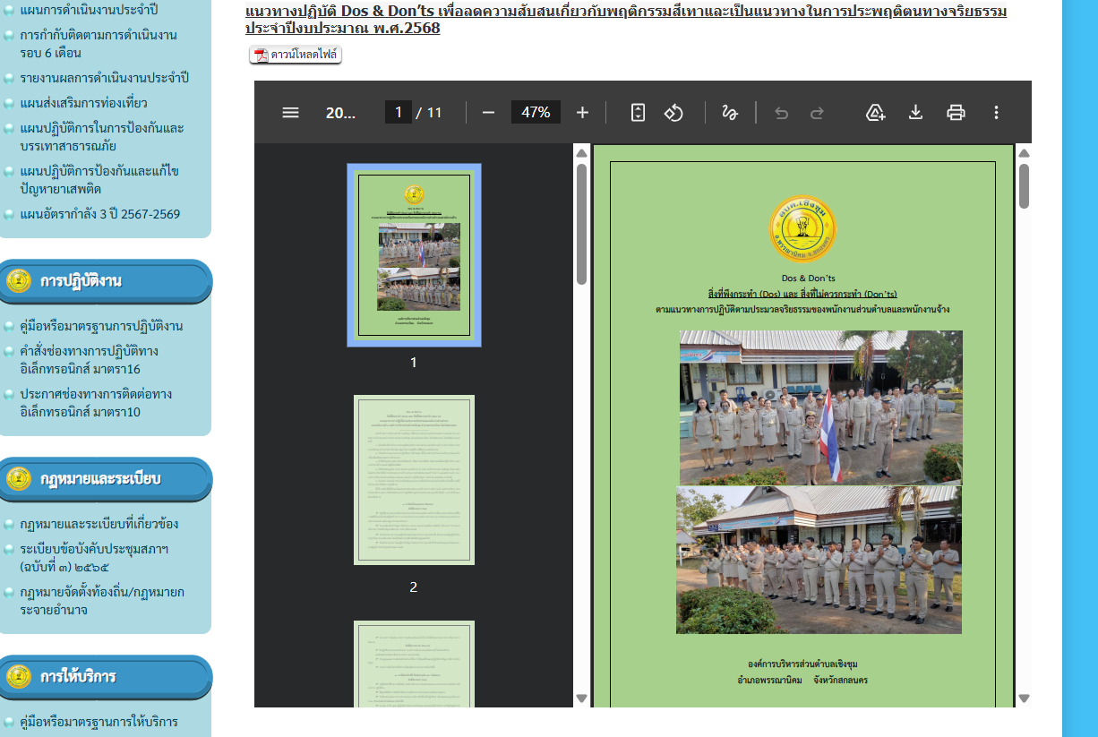

https://www.cherngchoom.go.th/data.php?menu_id=274%0D%0A

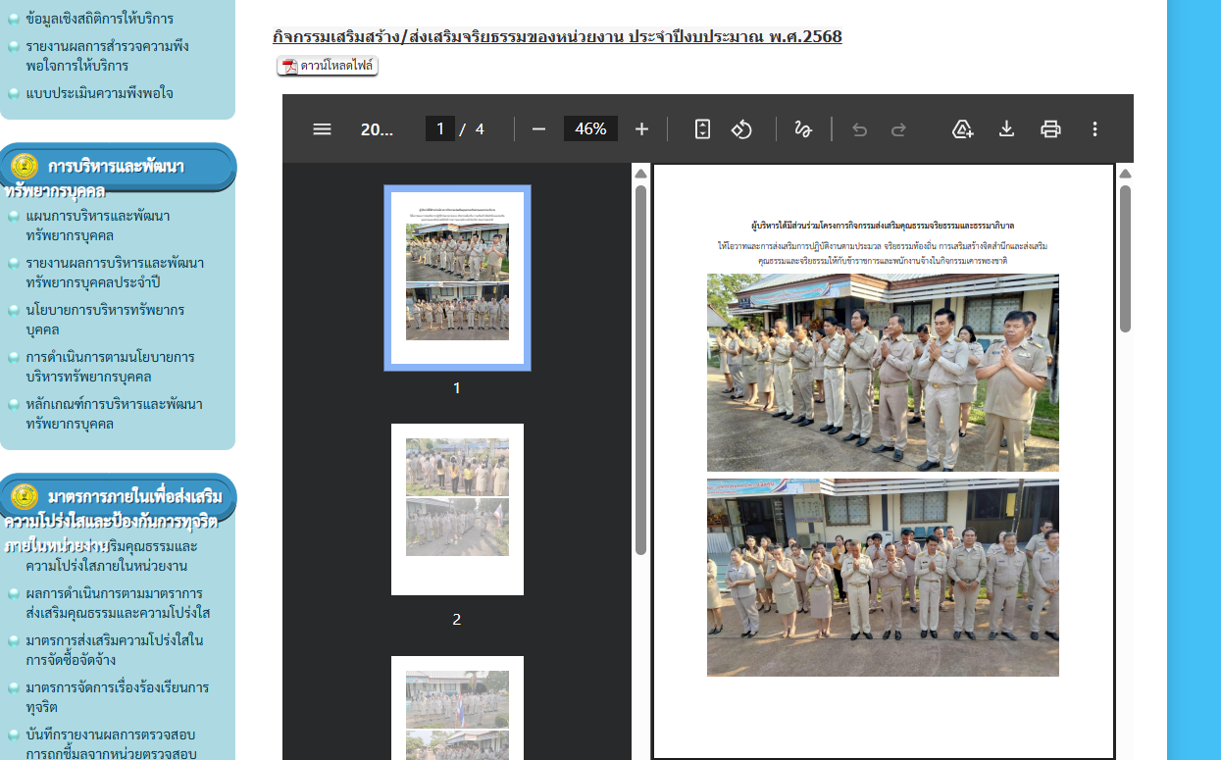

https://www.cherngchoom.go.th/data.php?menu_id=274%0D%0A
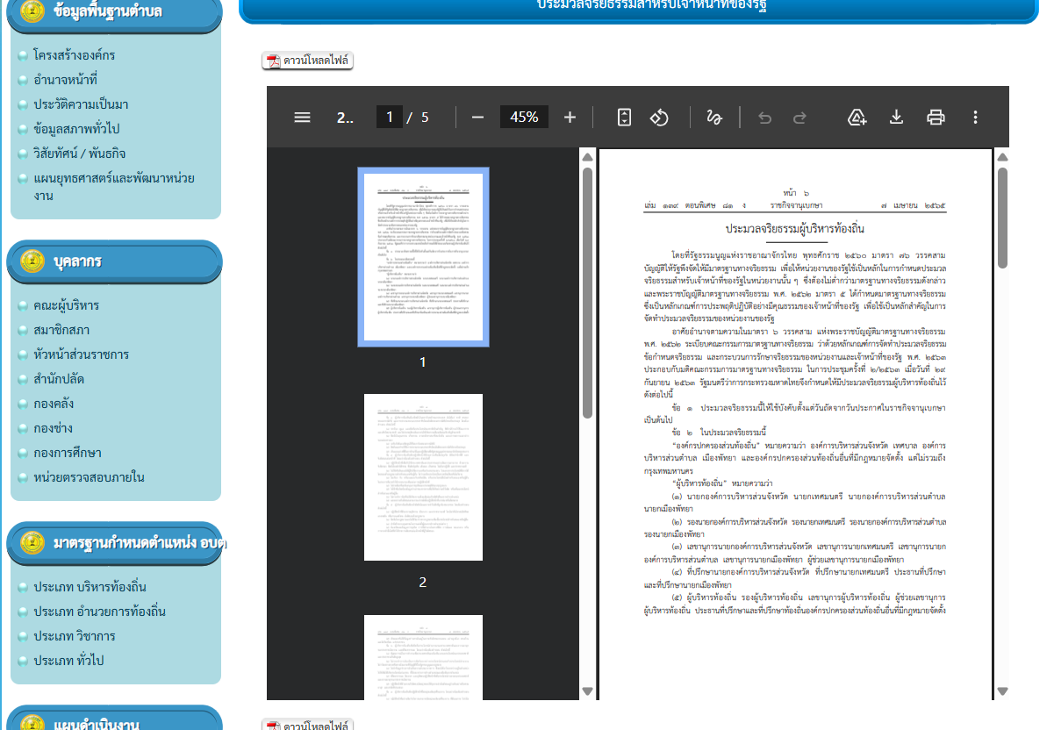

https://www.cherngchoom.go.th/_files/data/2024_03_27_181619_0qacvm7y.pdf

